2024年11月 8日
第29回 からくり改善®くふう展2024
出品企業窓口 各 位
公益社団法人日本プラントメンテナンス協会
からくり改善くふう展事務局

準備日～当日の搬入出と説明員スケジュールのご案内
からくり改善®くふう展2024へのご出品、ありがとうございます。搬入から搬出についてご案内いたします。
ご不便をおかけすることもあるかと思いますが、ご協力よろしくいたします。

【2024年11月12日（火） 搬入・前日準備について】 13：00～17：00 ★安全最優先でお願いします
・会場（ポートメッセなごや・第3展示館）への入場は、早くても12：00以降でお願いいたします
・搬入日（11/12）は、説明員パス・入場券は必要ありません

- 公共交通機関の方 ： 直接、会場にお越しください

B）トラック・自家用車をご利用の方
①荷物の運搬のない説明員 ：立体駐車場を利用ください
・入場時に「立体駐車場使用許可証」を警備員に提示し、駐車中は見える所に置いてください
・12：00～出庫時間は20：00頃まで、日をまたいでの駐車はできません
※12日（火）のみ、無料開放となりました。通常の立体駐車場入り口とは異なります
②荷物の運搬のある説明員 ：主催者駐車場を利用ください
・入場時に「搬入出車両許可証（説明員用）」を警備員に提示し、駐車中は見える所に置いてください
・13：00前に、主催者駐車場への乗り入れはできません
・搬出が終わりましたら、立体駐車場への移動にご協力をお願いします
③搬入出トラック（運送業者等）：空見駐車場を利用ください
・「搬入出車両許可証」を警備員に提示し、駐車中は見える所に置いてください

上記と同内容になりますが、駐車場の詳細を以下にご案内します。駐車場位置は、P11記載の地図を確認ください

■立体駐車場＜ポートメッセなごや・第3展示館に近接＞ ：
説明員専用駐車場（荷物運搬のない説明員）
①「立体駐車場使用許可証」が必要、有料（1,000円/日・回・台）、車高2.1m以内
利用可能時間：12:00～20:00頃 日をまたいでの駐車はできません
（ポートメッセなごやが管理する駐車場のため、許可証がない場合は駐車できません）

■主催者駐車場＜会場の搬入出口に隣接する駐車場＞ ：
荷物運搬のある説明員の車両および搬入出トラックの駐車場
②「搬入出車両許可証（説明員用）」or ③「搬入出車両許可証」が必要
警備・入場許可は、13：00頃～

■空見駐車場＜離れた駐車場＞ ： 搬入出トラック待機場（高さ2.1m以上のトラックが対象）
③「搬入出車両許可証」が必要、入場許可は10：00頃~

許可証関係は、からくり改善HPに掲載しております。
★「搬入出車両許可証」「立体駐車場使用許可証」と宅配の「お荷物ラベル」は、からくり改善HPに掲載しております。許可証は印刷して、ご持参ください。当日会場での予備はございません

からくり改善 → からくり改善くふう展 → 出品する
https://jipm-event.com/karakuri/exh/2020exh-show

１．搬入について
★会場周辺道路での駐停車・待機は厳禁です。警察車両が巡回しています
★搬入開始直後は駐車場が混雑するため、主催者駐車場が満車の場合、入場できない場合がございます
★主催者駐車場は、荷物を搬入する車両に限ります。搬入出車両が1台でも多く停まれるようご協力ください
★場内では、安全な速度で、安全に十分注意し走行してください

1-1：説明員の運転車両で荷物を搬入する場合（上記枠内②の場合）
・荷物運搬のある説明員の車両は、主催者駐車場をご利用ください。
・「搬入出車両許可証（説明員用）」が必要です。13：00以降、駐車場入り口の警備員に提示し入場ください（荷下ろしが終わりましたら、主催者駐車場から立体駐車場への移動にご協力をお願いします）
・主催者駐車場内では、大型トラックを搬入出口近くに停めることを優先するため、搬入出口から離れた場所での荷下ろしとなることを、あらかじめご了承ください。全体最適となるようにご協力をお願いします

1-2：自社手配の車両（搬入出トラック・運送業者）で搬入する場合（上記枠内③の場合）
※搬入車両＝高さ2.1m以上のトラック
・大型車両は、10：00頃～、空見駐車場に「搬入出車両許可証」を警備員に提示の上、入場・待機が可能
・説明員（ブース準備者）が会場到着するまで、空見駐車場にて待機（～13：00）
・説明員（ブース準備者）みなさま会場に揃われましたら、運転手の方に直接にご連絡いただき、
第3展示館･主催者駐車場に移動・駐車し、搬入ください ※主催者駐車場への車両移動開始は13：00
（主催者駐車場入り口でも「搬入出車両許可証」を警備員に提示ください）
・到着時に連絡が取り合えるよう運転手と企業担当者（説明員）の連絡先を共有ください
・搬入開始直後は駐車場が混雑するため、主催者駐車場が満車の場合、空見駐車場で待機いただきます

1-3：宅配便を利用する場合
・「お荷物ラベル」を貼りつけ、発払いにて 11月12日（火）ＡＭ着 で発送してください
・荷物は、個口割れ防止および一斉搬入のため、11月10日（日）頃までにご発送ください
（到着に必要な日数は各自で確認ください。荷物は、貴社ブースまたは事務局デスクに配送されます）
・電話番号は搬入日当日に来場される企業担当者の連絡先（携帯番号）を記載ください

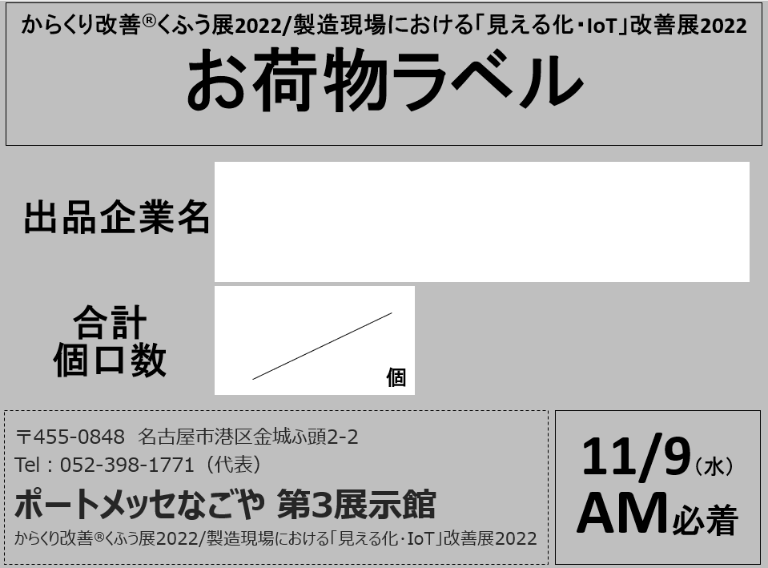
＊伝票記入方法【図１】＊
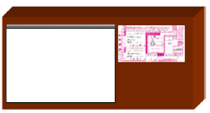

荷物
ラベル

お荷物ラベル到着日
11/12（火）AM必着

↓ヤマト運輸の場合
ヤマト運輸以外
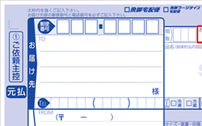
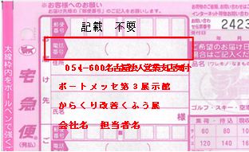

4 4 5 0 8 4 8
会場で受けられる携帯No.
名古屋市港区金城ふ頭2-2
ポートメッセ第3展示館
からくり改善くふう展
会社名 担当者名
③
10 24

会場で受けられる携帯No.

２．フォークリフト・台車等について
- 会場にフォークリフト（2t）2台用意しています。運転手はおりません
作品に損傷が出た場合などの保証ができないためです。使用する場合は、必ず免許携帯者がご使用ください
（ヘルメット用意有）
- フォークリフトの貸出はフォークリフトレンタルデスク（P12_会場図参照）にて受け付けます。
順番を守ってご使用ください
- フォークリフト使用時は、先導役を配置し、安全に十分注意し走行してください
- ハンドリフトの準備はございません。必要あれば各社で持込みをお願いします
- 台車は事務局デスク横にご用意しますが、数が少ないので各社でご準備・ご持参ください

３．ご出品企業配布物の受け渡し
時 間 ： 11月12日（火）14：00～15：00
場 所 ： 事務局デスク ※P12_会場図参照
お渡しするもの：出品記念の楯、ノベルティ、事例番号の貼り紙（A3）、
写真撮影許可ビブス（オレンジ・1社1枚）、事例説明資料テキスト（作品数分）

※ピクチャーワイヤーは、会場内通路のワゴンに設置します
（事前に必要個数をヒアリングしたので、総数の把握のためですのでご容赦ください）

４．レンタル備品について ※必要に応じてご利用ください
場 所 ： 事務局デスク（会場中央出口付近）または会場内数か所のワゴン
時 間 ： 11月12日（火）13：00～17：00
貸出備品 ： 画鋲、ガムテープ、文房具、工具類など

５．エアー・電気の供給について
15：00頃～ エアー・電気の供給開始（供給時は館内放送で周知します）
17：00 準備時間終了 ※時間内に終了しない場合はすみやかに事務局デスクへお申し出ください

６．各ブースの仕様変更について
コンセント・エアー位置変更が発生した場合は「事務局デスク」（会場中央出口付近）までお申し出ください
・変更・追加の内容により有料となる場合がございます
・パネルの移動・追加・ブース幅の変更は、安全上お断りいたします
・準備日当日、設営に関するご相談は「事務局デスク」にご相談ください
内容によっては料金が発生する場合がございます

７．その他
・ブース内に収まらなかった梱包材などは、ストックスペースをご利用ください
紛失・損失・破損についての責任は負いかねますので各社様で管理をお願いします
・会場内にゴミ箱はございませんので、ゴミ・不要の梱包材などは各自でお持ち帰りください
・レイアウトの関係で、ブース内の社名板（グループ会社含む）をパネルに掲示せず、ブース内に置いている場合がございます。グループ会社名の社名板未設置分は、各社で取り付けをお願いします

８．事務局デスク（運営会社：トーガシ）
・当日、困りごと・ご要望などは、事務局デスクまでご相談ください
➣机・イスを増やしたい・減らしたい
➣備品（有料）を追加したい
➣（上記6．記載内容）コンセントの場所を移動したい、増やしたい・減らしたい

Ⓐ
★安全最優先でお願いします!!
【2024年11月13日（水）１日目】 8：30～17：00頃（一般入場_10：00～16：30）
※入場には、13日用説明員パス（ピンク色）が必要です
※説明員：立体駐車場を利用ください
・入場時に「立体駐車場使用許可証」を警備員に提示し、駐車中は見える所に置いてください
・利用可能時間は8：00～出庫時間は19：00頃まで、料金1,000円/日・回
（ポートメッセなごや管理のため、8時前に開放はできません）
※主催者駐車場・搬入出口側からは徒歩入場できません、ポートメッセなごや入口にお回りください
※主催者駐車場は終日使用できません
★会場周辺道路での駐停車・待機は厳禁です。警察車両が巡回しています

＜スケジュール＞
8：30  説明員入場開始 | 会場への入場には説明員パスが必要です  ・入場時には、1日目のパス（ピンク色）を首から下げてください（警備員が確認します）  ・説明者のパスは、事前に連絡担当者へお渡ししています  ・説明員パスを連絡担当者から受け取っていない、忘れた場合など、主催者事務局では対応できかねます。直接、各社の事務局に連絡を取れるようにしてください
9：00～9：15  出品社説明会 | ステージ（表彰式会場）にて、当日の注意事項の説明をします  代表者の方は必ずご参加いただき、説明員全員に情報共有をお願いします
9：15～9：45  出品者交流会 | 一般参加者が入場する前に、出品者同士での交流・情報交換の時間とします。  他社ブース作品の写真を撮る場合は、必ず相手先の許可をお取りください。  ※写真撮影者は、撮影許可ビブス（オレンジ）を着用ください
10：00 開場 | 9：45～説明員はブース前にて待機をお願いします
11：00～15：00  （各自昼食） | お弁当引換券のある方にはお弁当をお渡しします。  【お弁当引換券のある方】  11：00～14：00の間に交流センター2階北側レストランに引換券をお持ちください。  配布したお弁当は交流センター2階北側レストランにてお召し上がりいただけます。  【お弁当引換券のない方】  引換券のない方は各自ご用意ください。会場内休憩エリアでご飲食いただくことは  できますが、ごみはお持ち帰りください
16：30 | （1日目終了）
16：30～17：30 | 片づけ・翌日準備  ・1日目の説明員パスは、会場退出時に出口にて回収いたします  ・時間内に終了しない場合は、事務局デスクへお申し出ください

＜投票・アンケートのお願い＞
投票・アンケートはWeb上でご回答をお願いします。
からくり改善HP「当日のご案内」（https://info-jipm.jp/f/karakuri2024-fepc39gb/）からアクセスいただくか、
携帯使用可能エリアのQRコードからご回答ください

※投票について
・投票権：1ID＝1票となります
2日間ともご参加の説明員は、1日目と2日目のIDが異なりますので、2回投票いただけます
・投票期限は14日（木）13時までです
※アンケートについて
・回答期限は、15日（金）までです（時間制限はありません）
★安全最優先でお願いします!!
【2024年11月14日（木）2日目】 8：30～19：00頃（一般入場_10：00～16：00）
※入場には、16日用説明員パス（黄色）が必要です
①荷物の運搬のない説明員：立体駐車場を利用ください
・入場時に「立体駐車場使用許可証」を警備員に提示し、駐車中は見える所に置いてください
・利用可能時間8：00～出庫時間は20：00頃まで、料金1,000円/日・回
（ポートメッセなごや管理のため、8時前に開放はできません）
②荷物の運搬のある説明員：主催者駐車場（会場の搬入出口に隣接する駐車場）を利用ください
・8：30～9：30頃までに、主催者駐車場に入場
・入場時に「搬入出車両許可証（説明員用）」を警備員に提示し、駐車中は見える所に置いてください
※できるだけ、立体駐車場をご利用ください
※主催者駐車場・搬入出口側からは徒歩入場できません、ポートメッセなごや入口にお回りください
★会場周辺道路での駐停車・待機は厳禁です。警察車両が巡回しています

＜スケジュール＞
8：30  説明員入場開始 | 会場への入場には説明員パスが必要です  ・入場時には、2日目のパス（黄色）を首から下げてください（警備員が確認します）  ・説明員パスを連絡担当者から受け取っていない、忘れた場合など、主催者事務局では対応できかねます。直接、各社の事務局に連絡を取れるようにしてください
9：00～9：15  出品社説明会 | ステージ（表彰式会場）にて1日目同様に当日の注意事項の説明をします  （主に搬出について説明します）
9：15～9：45  出品者交流会 | 出品者同士の交流時間（前日同様）  他社ブース作品の写真を撮る場合は、必ず相手先の許可を取り、ビブスを着用ください
10：00 開場 | 9：45～説明員はブース前にて待機をお願いします
11：00～15：00  （各自昼食） | お弁当引換券のある方にはお弁当をお渡しします。  【お弁当引換券のある方】  11：00～14：00の間に交流センター2階北側レストランに引換券をお持ちください。  配布したお弁当は交流センター2階北側レストランにてお召し上がりいただけます。  【お弁当引換券のない方】  引換券のない方は各自ご用意ください。会場内休憩エリアでご飲食いただくことは  できますが、ごみはお持ち帰りください
13：00 | 投票終了時刻
15：00～15：50  表彰式 | ブースから1名以上必ず参加をお願いします。出品作品数以上の参加はお控えください
16：00 | （２日目終了）片づけ開始  ※説明員パスのない方は一度ご退場ください（第3者が場内に残ることを防ぐため）
16：15～ | 搬出口開放予定  搬出口にて、誘導開始 ※説明員パスのない方は入口にて出品企業名を申し出ください
片づけが終わった企業様から順次解散です。ありがとうございました
・2日目の説明員パスは、会場退出時に出口にて回収いたします
※例年18：30頃には全企業 搬出終了しています（目安）

＜片づけと搬出について＞
P11記載の地図を確認ください（※空見駐車場から主催者駐車場までは約5分）
■主催者駐車場（会場の搬入出口に隣接する駐車場） ：
荷物運搬のある説明員の車両および搬入出トラックの駐車場
・駐車時は、朝8：30～9：30頃の間に入場ください）
「搬入出車両許可証（説明員用）」or「搬入出車両許可証」が必要
・搬出時は時間制限ございません（片付けが終わった時点で搬出ください）

■空見駐車場 ： 搬入出トラック待機場（10：00頃から使用可）、「搬入出車両許可証」が必要

１．搬出について
1-1：説明員の運転車両で荷物を搬出する場合
・荷物の運搬のある説明員の車両は、主催者駐車場を利用ください
8：30～9：30頃までに主催者駐車場に入場、「搬入出車両許可証（説明員用）」が必要です
・ご自身のブースの片付けが終了次第、各自で搬出ください
（トラック・フォークリフトにご注意ください）
・主催者駐車場内では、大型トラックを搬入出口近くに停めることを優先するため、
搬入出口から離れた場所に停めていただくことになりますことを、あらかじめご了承ください
・場内では、安全な速度で、安全に十分注意し走行してください

1-2：自社手配の車両（搬入出トラック・運送業者）で搬出する場合
①10：00頃～空見駐車場入口で「搬入出車両許可証」を警備員に提示し、入場・待機化可能
（警備員が駐車場所を把握します）
②ブース内の片づけ完了（全作品が運び出せる状態）の連絡があるまで、大型駐車場にて待機（～16：00）
③片づけ完了後（※ブース内の作品の梱包が済み、運び出せる状態）、企業担当者は「搬出時トラック調整デスク」（B搬入出口）に、ブース片付け完了の報告
④企業担当者が「搬出時トラック調整デスク」で主催者駐車場の空き確認、空きがあれば車両移動の許可
（デスクから空見駐車場の警備員に、車両移動の許可の企業名を共有します）
⑤デスクからの許可が出たら、企業担当者から車両運転手に主催者駐車場への移動の指示
（空見駐車場出口では、移動トラックの企業名を警備員が確認します）
⑥主催者駐車場に車両移動（約5分）、警備員の指示に従い、空いたスペースに駐車
⑦警備員より移動車両の企業名を周知、企業担当者は、速やかにブースに連絡を取り、作品を車両に移動・搬出

★トラックやフォークリフトの移動、積み上げ時の安全確保、周りへの注意など、安全最優先でお願いします
★企業担当者含め、各社の誘導担当の方は、安全反射ベストなどをご着用ください
★運転手と随時連絡が取れるように、事前に確認・打合せください
（主催者・警備員がトラックを探すことはできかねます）
★トラックが主催者駐車場の指示されたスペースに停めるまで、ブースから作品を移動することは厳禁とします
搬出口が混雑すると、安全・スムーズな片付けの支障となります
★ブースの片付け完了後でも、主催者駐車場が満車の場合は、ブースで待機いただくことになります
★フォークリフトは、デスクから車両移動の許可が出た後に、フォークリフト使用リストに記載となります
フォークリフトレンタルデスクにお越しください

※トラックの運転手さんへ
・16 時以降、企業担当者と随時連絡がとれるようご対応ください
・片付け完了の順番で、移動許可連絡となります。空見駐車場に入場した順に移動ではありません
・1台ごとに連絡がはいりますので、企業担当者から連絡がない限り、移動しないでください
・企業担当者から連絡があっても、受け入れ側の主催者駐車場の混雑状況により、
空見駐車場からの移動をお待ちいただく場合がございます
・駐車場内では、安全な速度で、駐車場内の人・モノに注意し、安全に十分注意し走行してください

1-3：宅配便を利用する場合
①ヤマト運輸を利用：「ヤマト着払い」に限り集荷可能です。出口付近の宅配受付へお持込みください
１）取扱開始時間 11月14日（木）16:30～18:00まで
２）荷受できる荷物のサイズは、宅急便サイズ（3辺の合計が200㎝かつ重さ30㎏迄）
３）お荷物の発送は 翌日発送 になります。ご了承願います
※着払い伝票（クロネコヤマト）は各社様でご準備ください。不足の場合は事務局デスクでお渡しします
※搬出（ご返送）の宅急便お荷物はすべて着払いでの荷受けといたします
必ずお荷物に伝票貼付の上、宅配受付にお持ちください
搬出荷物の伝票の一枚目はお客様の控えとなりますので切り離しお持ち帰りください
お問い合わせは ヤマト運輸㈱ 名古屋法人営業支店【 052-303-6814 】へお電話下さい

②ヤマト運輸以外を利用
※宅急便サイズを超える大きなお荷物は、各社手配のJITBOXチャーター便を利用し発送願います
※佐川急便・西濃運輸・JITBOXチャーター便等をご利用の場合は、各社にて手配・集荷対応をお願いします。
荷受けに来るまで、出品企業担当者の方がお残りください。主催事務局での代理受付は致しかねます
※ヤマト運輸以外の荷物を搬出する予定の場合は、事前にJIPM事務局までご連絡・ご相談ください

２．フォークリフト・台車等について（搬入時と同じ）
・フォークリフト（2ｔ）を2台ご用意していますが運転手はおりません
（作品に損傷が出た場合などの保証が取れないためですのでご了承ください）
・使用する場合は、必ず免許携帯者がご使用ください（ヘルメット用意有）
・フォークリフト貸出はフォークリフトレンタルデスクにて受け付けます。順番を守ってご使用ください
・フォークリフト使用時は、先導役を配置し、安全に十分注意し走行してください
・台車は事務局デスク横にご用意しますが、数が少ないので各社でご準備・ご持参ください
・搬出時は順番待ちが発生しますことをご了承ください
★フォークリフトは、デスクから車両移動の許可が出た後に、フォークリフト使用リストに記載となります。フォークリフトレンタルデスクにお越しください

３．片づけ時のお願い
・使用された水（着色水）は、トイレもしくは給湯室にお捨てください
・パネル、備品類は搬入時の状態に戻してお帰り下さい（テープ類は剥がしてください）
・ブース内設置の企業名看板・突出し看板は、お持ち帰りいただけます（不要な場合はそのまま）
・ブース内で発生したゴミはお持ち帰りください
・説明員パスは、出口もしくは事務局デスクにて回収いたします
・撮影者用ビブス（オレンジ）は、事務局デスクにて回収いたします

取材・写真撮影・録画・録音“禁止”について
会場内一般見学者は、撮影・録画・録音禁止、携帯・スマートフォンの使用も全面禁止です（使用可能エリアのみ可）。説明員は自社ブース内での使用（電話・メールチェックなど）はOKとします。
撮影許可ビブス（オレンジ）の着用なく写真撮影・録音をしている方を見つけた場合は、お近くのスタッフ（水色のベスト着用）までお知らせください。
自社ブース内の撮影・録画（カメラ・スマホ）をする場合はビブス（オレンジ）の着用をお願いします。
≪各来場者と撮影許可について≫
- 一般参加者：全面的に撮影・録画・録音禁止、会場内での携帯・スマートフォンの使用禁止
※会場内でのメールチェック・通話・投票・アンケートは、「ｽﾏｰﾄﾌｫﾝ使用可能エリア」のみ

- 出品説明員：（ビブス色：オレンジ）
- 開催中は撮影許可ビブス着用のうえ、「自社ブースのみ」撮影・録画が可能
- 出品者交流会時は名刺交換のうえ、必ず互いに承諾をとり、撮影や交流をお願いします
- ビブスを着用のまま、他社ブースの見学は控えてください
- 自社広報がブース内の撮影・録画する場合も、必ずビブスを着用ください

③ JIPM事務局：（ビブス色：イエロー）
当会機関誌・ホームページなどで開催報告を掲載するために、取材・写真撮影を依頼することがあります

④ DVD撮影：（ビブス色：イエロー）
ご出品記念として、出品作品DVDを製作いたします（配付は自社分のみ）。
1企業1作品、撮影時間は約5～10分程度、出品作品のうち1作品撮影させていただきます
作品説明のご対応をお願いします

⑤ 報道関係：（プレス腕章着用）
- 報道関係者も、撮影・録画・録音は禁止しております
- 記事のみの取材の依頼（新聞社など）は、可能な範囲でご協力をお願いします
- 本展 開催中に、報道関係者から撮影・録画などを含む取材の希望があった場合は、からくり展終了後に、直接の交渉ですすめてください
- 自社広報・自社のPRのために、内部広報・外部取材については、出品企業ビブスを着用の上、自社内のみで完結ください
準備日・当日のお願い
＜万一の事故・ケガ・災害発生＞について
出品事例による説明者・見学参加者の負傷を防ぐため、安全第一の徹底をお願いします。万一発生した場合は、速やかにスタッフにお知らせください（水色のベスト着用）。
災害等の緊急時は、スタッフ・館内放送に従い、落ち着いて避難をお願いします。
準備日や会場入場後に、「非常口」をご確認ください。

＜準備日の入場＞について
11月12日（火）準備日は、説明員パスは不要です。
作品の設置は、高さ・バランスなどの転倒防止対策、挟まれ防止の対応をお願いします。

＜会場での配布物＞について
11月12日（火）準備日に、事務局デスクにて、写真撮影許可ビブス（オレンジ・1社1枚）、作品番号の貼り紙（事例番号名）などを配布いたします（詳細はP3参照）。

＜ブース内掲示資料＞について
「特許取得済み」「特許出願中」「実用新案登録出願中」などの資料は、JIPM事務局でフォーマットをご用意しております。各社でご作成いただいても構いません。
（ご参考）からくり改善ホームページ→からくり改善くふう展→出品する（ブース用貼紙）
https://jipm-event.com/karakuri/exh/2020exh-show

＜作品説明資料の配布・ダウンロード＞について
出品作品の説明資料は、会場・ブース内での配布を禁止いたします。
出品お礼として、出品企業にのみ、説明資料のテキストを「作品数×冊数」を準備日に進呈いたします。
全参加者（説明員・見学参加者）は、以下URLより説明資料をダウンロードいただけます
https://info-jipm.jp/f/karakuri2024-fepc39gb/
【ダウンロード期間：11月 6日(水)15:00 ～ 11月20日(水)17:00】
※パスワードは事前にお送りしているメール内に記載がございます
（携帯使用可能エリアでもご確認いただけます）

＜説明員・当日事例説明＞について
説明員は、説明員パス（1日目：ピンク色、2日目：黄色）をお渡ししています。説明員パスをお持ちの方のみ、8：45からの入場が可能です。見学参加者（リストバンド）の方は、10：00開場前の入場はできません。
開場後、見学参加者が自社の説明をすることは可能です。
ポータブルスピーカーなどの使用を可とします。音量などに十分注意し、周りのブースにご配慮ください。置き型のスピーカーは使用禁止です。
＜会場内_携帯電話・写真・録画・録音禁止＞について
会場内は、報道関係者含め、上記事項は全面的に禁止です。撮影許可ビブス着用者のみ可とします。
自社ブース内での着用とし、ビブス着用しての他ブース見学はご遠慮ください。

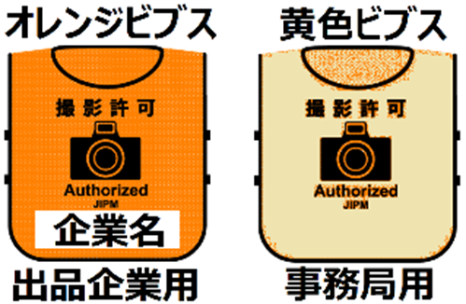
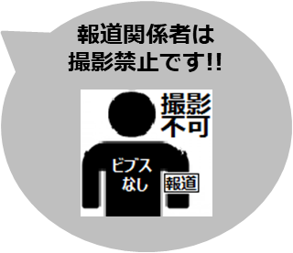
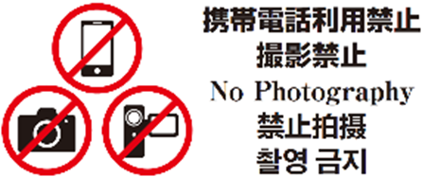

＜説明員ご昼食＞について
【お弁当引換券のある説明員】
11：00～14：00の間に交流センター2階北側レストランに引換券をお持ちください。
配布したお弁当は交流センター2階北側レストランにてお召し上がりいただけます。

【お弁当引換券のない説明員】
引換券のない方は各自ご用意ください。第3展示館・休憩エリアでご飲食いただくことは
できますが、ごみはお持ち帰りください

＜投票・アンケート＞について
投票・アンケートはWeb上でご回答をお願いします。
からくり改善HP「当日のご案内」（https://info-jipm.jp/f/karakuri2024-fepc39gb/）からアクセスいただくか、携帯使用可能エリアのQRコードからご回答ください

※投票について
・投票権：1ID＝1票となります
2日間ともご参加の説明員は、1日目と2日目のIDが異なりますので、2回投票いただけます
・投票期限は14日（木）13時までです

※アンケートについて
・回答期限は、15日（金）までです（時間制限はありません）

＜2日目の片付け・搬出＞について
2日目（14日）は、16：00までが会期となります。
安全上16：00前のブース内片付けは厳禁とします。搬出はP6・7を確認ください。
搬出トラックの運転手さんとは連絡が取れる状況にし、運用フローを厳守ください。
事務局では、「指定時間での搬出」「遠距離から順に搬出」なども検討いたしましたが、
従来通りの搬出方法が全体的に早く終了するとしました。安全最優先で、全体最適にご協力ください。

＜女性用更衣室＞について
P12記載の会場内地図をご確認ください。ロッカーなどはご利用できません。
男性更衣室のご準備はございません。
以上
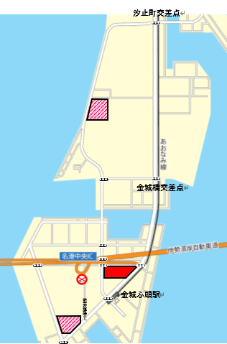
【主催者駐車場】
搬入出車両
【立体駐車場】
説明員専用
【空見駐車場】
搬入出トラック
待機場
【金城ふ頭駐車場】
一般駐車場

ポートメッセなごや
第3展示館
路上待機禁止

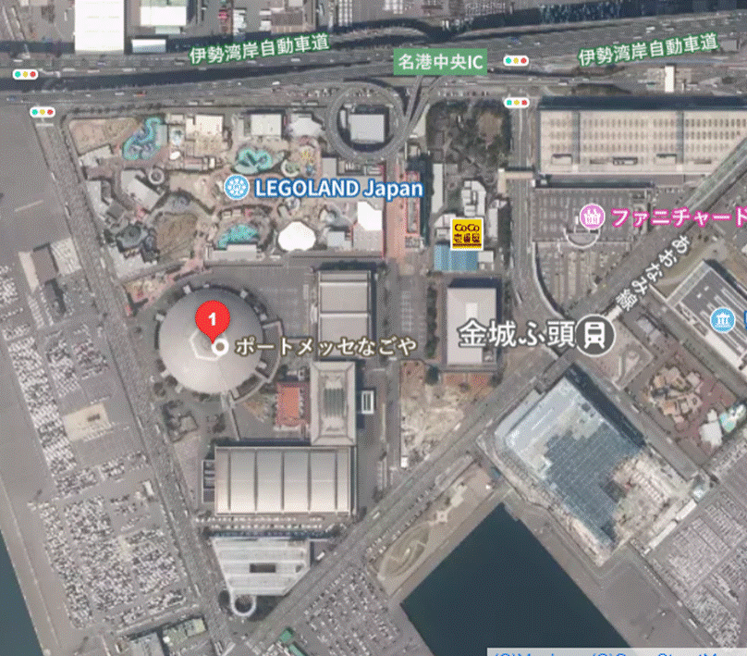

名港中央IC

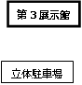

Ⓐ

Ⓑ

Ⓒ

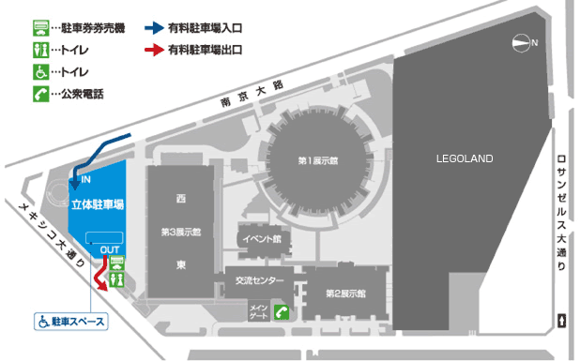

●喫煙所
主催者駐車場

●喫煙所
Ⓐ

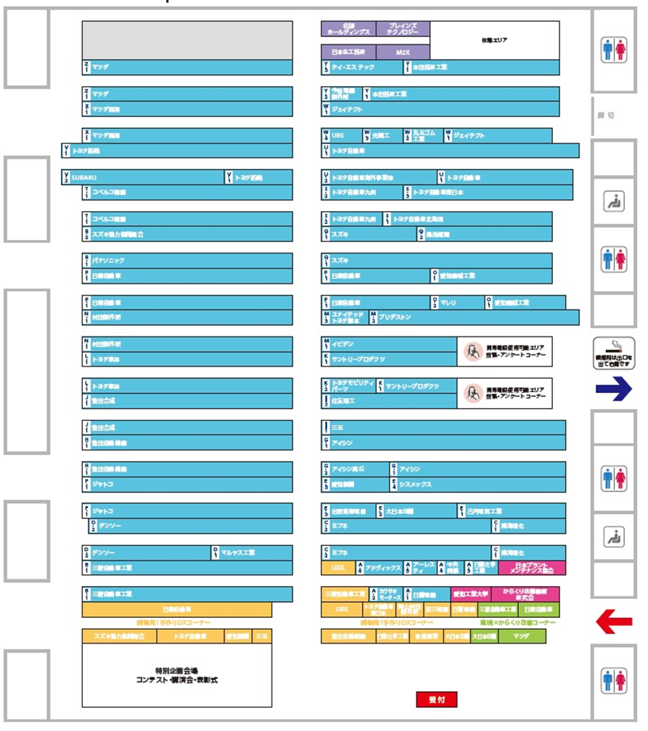
（ポートメッセなごや会場図）
ストックスペース

クロネコ搬出受付
14日（木）16:15～
事務局デスク
12日（火）13:00～
・フォークリフト受付
・各種ご要望
搬出時トラック調整デスク
フォークリフト受付
14日（木）16:00～
Ⓐ

Ⓑ

Ⓒ
Ⓓ
【講演会・表彰式会場】
両日_9：00～9：15 出品社説明会
14日（木）15：00～ 表彰式
エアー・電気の供給
12日（火）15：00頃（館内アナウンス後）

エアー・電気の停止
14日（木）16：00頃（館内アナウンス後）

女性用更衣室
8：30～9：30
16：00～17：00

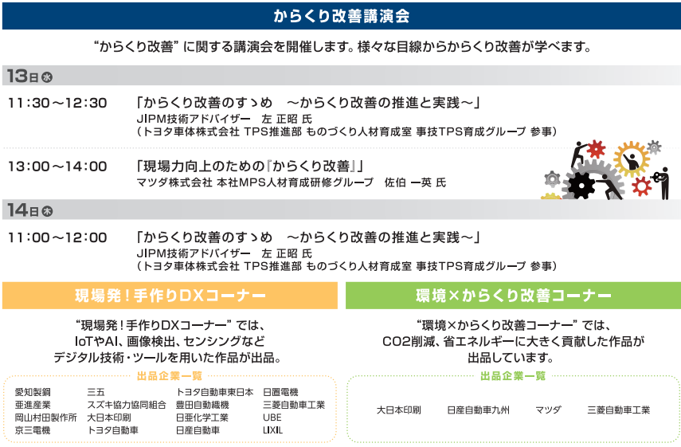

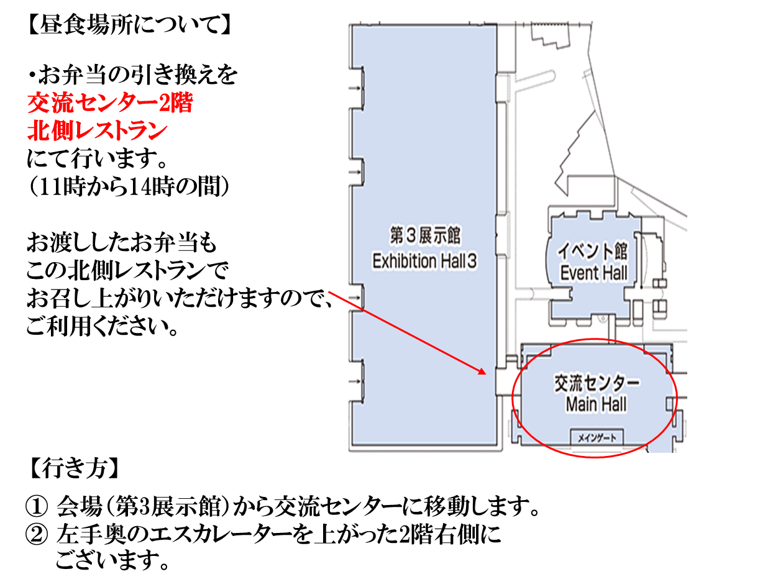

以上

